REGLEMENT SPECIFIQUE AUX GROUPES
Le responsable du groupe doit :
- Diviser son groupe en sous groupes de 10 maximum encadrant compris.
- Respecter les normes de distanciation sociale.
- Faire appliquer les gestes barrières.
- Lire et connaitre le règlement intérieur de la Base de Loisirs affiché à l’entrée de la Base de Loisirs.
- Signaler la présence de son groupe au responsable de la sécurité de la baignade.
- Se conformer aux prescriptions de ce responsable et aux consignes et signaux de sécurité.
- Prévenir le responsable de la base ou de l'organisation des sauvetages et des secours en cas d'accident.
- S’assurer de la présence effective des animateurs dans l’eau lorsque c’est obligatoire (mineurs de -6 ans).
- Equiper obligatoirement les enfants non nageurs de brassards ou de ceintures de flottaison.
- Se baigner dans la zone qui lui est réservée.

Taux d'encadrement
Outre la présence de l'encadrant (BNSSA ou diplôme conférant le titre de MNS), est requise la présence d'un animateur membre de l'équipe pédagogique permanente :
- dans l'eau, pour cinq mineurs si les enfants ont moins de six ans
- pour huit mineurs si les enfants ont six ans et plus / présence au bord de l’eau requise.
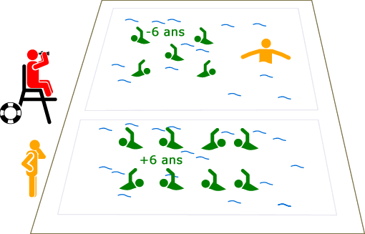

Le personnel d’encadrement assure la responsabilité ainsi que la surveillance de son groupe et veillera au respect des consignes de sécurité propres à la Base de Loisirs. Il devra avoir en sa possession la fiche sanitaire de chaque enfant ainsi que la trousse de premier secours de la structure.
NB : la surveillance des enfants qui ne se baignent pas est obligatoire.
Si le groupe est composé de mineurs, le personnel d’encadrement a l’obligation, préalablement à la journée passée sur la base de trier les enfants en deux groupes distincts de nageurs et non nageurs en leur faisant passer un test d’aisance aquatique et d’en établir une liste à remettre impérativement au surveillant de baignade.
Votre départ devra obligatoirement être signalé au(x) surveillant(s) de baignade ainsi qu’au personnel d’accueil.

Je soussigné, , certifie avoir pris connaissance de la réglementation de la baignade, des consignes liées au fonctionnement et m’engage à assurer l’encadrement effectif de mon groupe.

Date :

Signature du responsable du Groupe :

